Оформление полиса по программам НС: «Юниор», «Экспресс Плюс», «Годовой по России», «Премиум годовой весь мир».
Название программы | Страна, в которой действует полис | Срок действия полиса | Период страхования  (количество дней) | Страховая сумма  РУБ.
«Юниор»  (для краткосрочных поездок) | Только РФ | 30/90/180 дней | 30/90/180 дней | 300 000 НС, 500 000 МТР
«Экспресс Плюс»  (для краткосрочных поездок) | Только РФ | от 1 дня до 365/6 дней | 365/6 дней | 300 000 НС, 500 000 МЕД/МТР
«Годовой по России»  (для краткосрочных поездок) | Только РФ | год | 365/6 дней | 550 000 НС, 1 млн МТР
«Премиум годовой весь мир»  (для многократных поездок) | Все страны мира | год | 365/6 дней,  ВЗР первые 30 дней в поездке | 700 000 НС,  2 млн МТР + ВЗР

Внимание!
Полисы по программам НС можно оформить только в RUB.
При оформлении программ «Юниор», «Экспресс Плюс» и «Годовой по России» выбирайте страну Russian Federation, для программы «Премиум годовой весь мир» выбирайте страну Worldwide

Для формирования полиса по программам «Юниор» или «Годовой по России»
необходимо:
- Выбрать слева «Создать новый полис.
- Наверху выбрать вкладку «Краткосрочные поездки».
- Выбрать валюту (RUB).
- Выбрать срок страхования в графе «Дни» (даты поездки (30/90/180 дней или 1 год (365/6 дней, страна Russian Federation)).
- Указать количество Застрахованных в полисе, далее количество изменить нельзя (изменения можно внести, нажав кнопку «назад» и вернувшись к первоначальной информации о полисе).

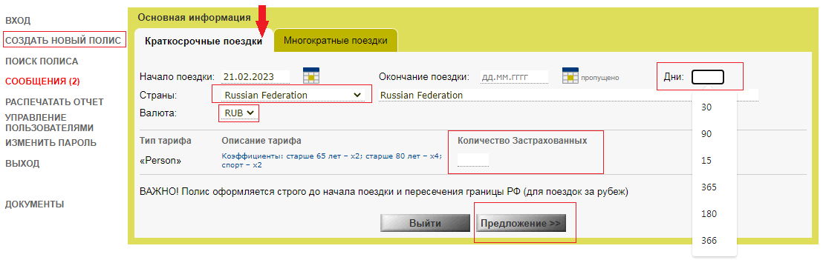

Внимание! В уже оформленном полисе изменить количество Застрахованных нельзя.

Нажать «Предложение» и перейти к выбору программы:
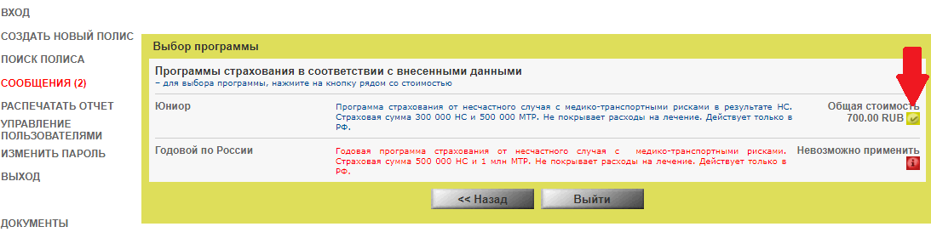

Предварительная стоимость указана на ВСЕХ Застрахованных и на ВЕСЬ срок страхования.

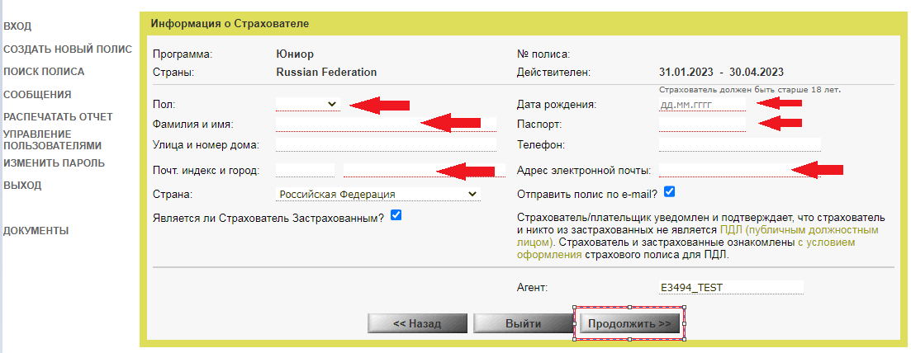

Внимание!
1. В поле «Почтовый индекс и город» обязательно внести город. Точный адрес (улица и номер дома) – можно не заполнять.
2. Если Страхователь не является Застрахованным, то снять галочку напротив «Является ли Страхователь Застрахованным?».
3. Рекомендуем внести электронную почту туриста и поставить галочку «Отправить полис по e-mail» - Застрахованному автоматически придет страховой полис вместе с выдержками из правил страхования в полном объеме, памятка страхователя, Правила страхования, таблица выплат (особые условия).
В разделе «поиск полиса» можно внести e-mail и отправить все документы Застрахованному после оформления полиса.

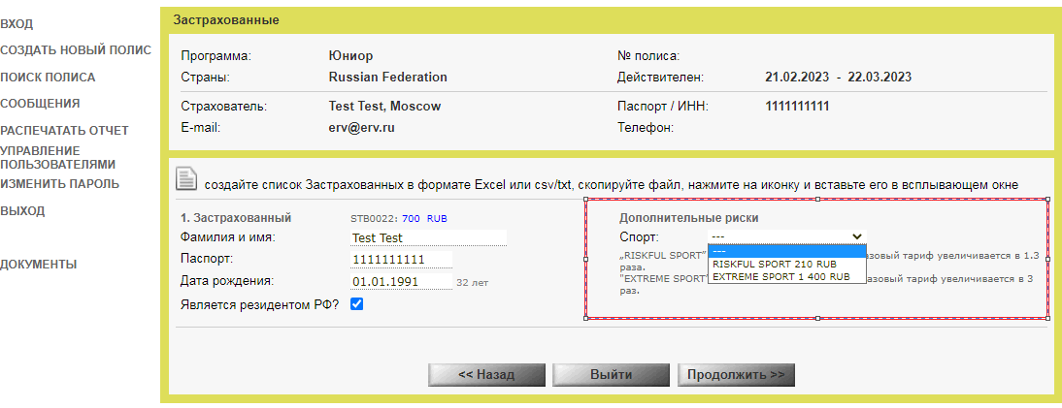
При добавлении дополнительного спортивного риска:
- Опасный спорт - стоимость полиса увеличивается в 1,3 раза;
- Экстремальный спорт – стоимость полиса увеличивается в 3 раза

Для формирования полиса по программе «Экспресс Плюс» необходимо:
- Выбрать слева «Создать новый полис.
- Наверху выбрать вкладку «Краткосрочные поездки».
- Выбрать валюту (RUB).
- Указать даты поездки в графе «Начало поездки» и «Окончание поездки» (даты поездки от 1 дня до 365/6 дней, страна Russian Federation).
- Указать количество Застрахованных в полисе, далее количество изменить нельзя (изменения можно внести, нажав кнопку «назад» и вернувшись к первоначальной информации о полисе).
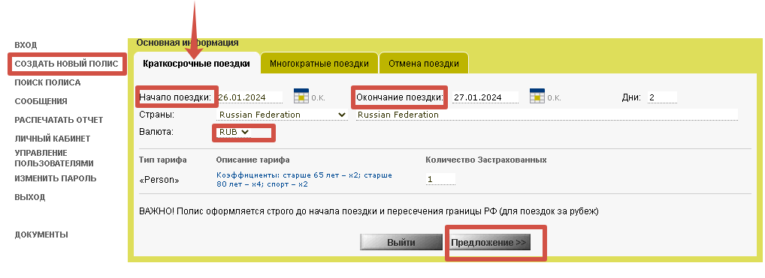

Нажать «Предложение» и перейти к выбору программы:
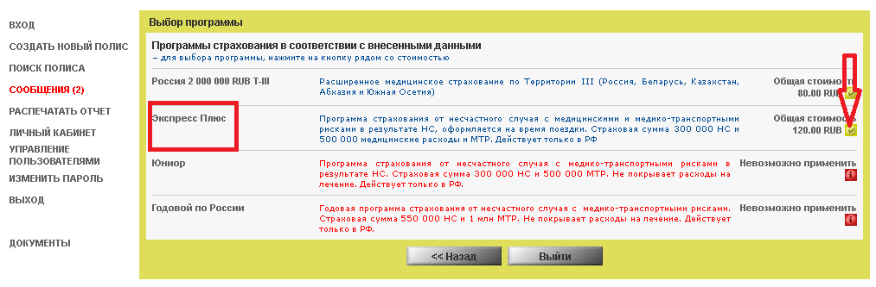
Предварительная стоимость указана на ВСЕХ Застрахованных и на ВЕСЬ срок страхования.
Заполнить информацию о Страхователе и далее перейти на вкладку «Застрахованные»

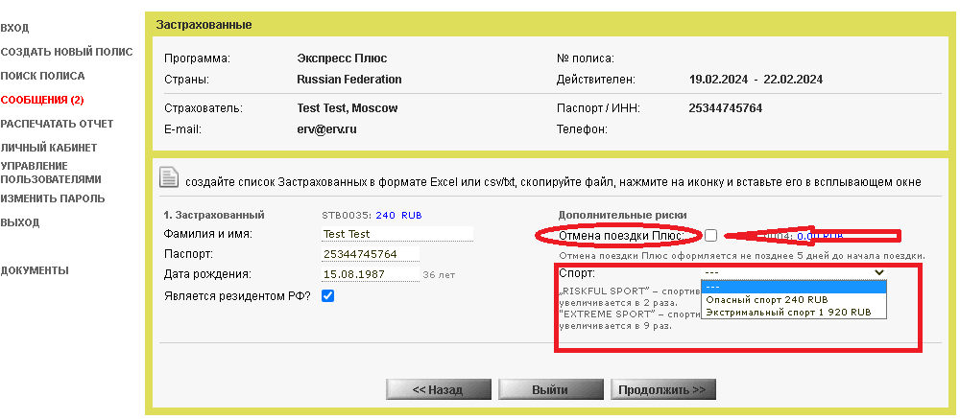
Обращаем внимание!
Застрахованным дополнительно можно оформить (добавить) программу от невыезда «Отмена поездки Плюс», указав стоимость тура на 1 чел. в рублях (стоимость тура может быть у всех туристов одинаковая или для каждого Застрахованного индивидуальная, но не должна превышать 300 000 руб. на 1 чел.).

Также можно добавить дополнительно спортивный риск:
- Опасный спорт - стоимость полиса увеличивается в 2 раза;
- Экстремальный спорт – стоимость полиса увеличивается в 9 раз

Для формирования полиса по программе «Премиум годовой весь мир»
необходимо:
- Выбрать слева «Создать новый полис.
- Наверху выбрать вкладку «Многократные поездки».
- Выбрать валюту (RUB).
- Выбрать дату начала страхования в графе «Начало поездки» (даты поездки 1 год (365/6 дней, страна Worldwide).
- Указать количество Застрахованных в полисе, далее количество изменить нельзя (изменения можно внести, нажав кнопку «назад» и вернувшись к первоначальной информации о полисе).
Внимание! В уже оформленном полисе изменить количество Застрахованных нельзя.

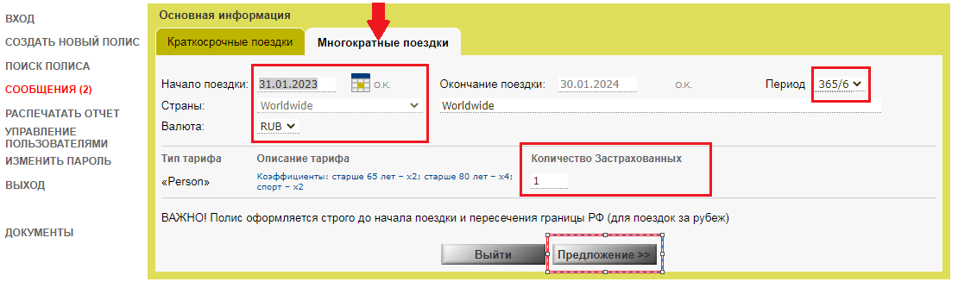

Нажать «Предложение» и перейти к выбору программы:
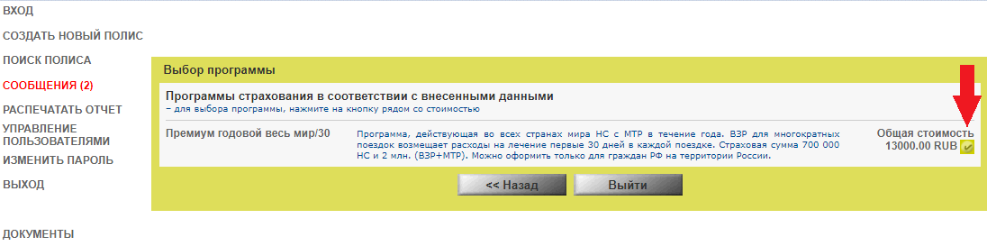

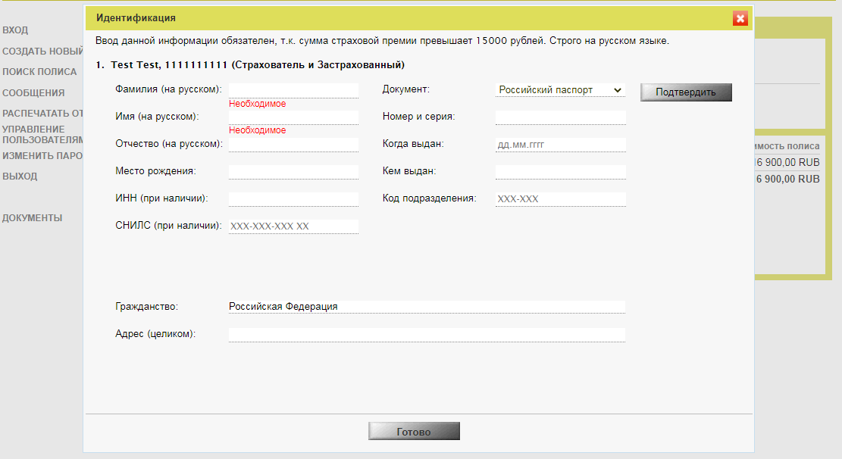

При стоимости полиса более 40 000 рублей необходимо внести данные российского паспорта Страхователя и Застрахованных. После заполнения данных нажать кнопку «Подтвердить», а затем «Готово».

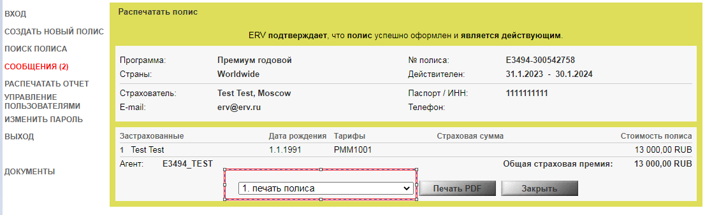

Выбрать форму печати страхового полиса:
- «Печать полиса» (в полисе будут указаны все Застрахованные);
- «Печать полиса по одному» (полис распечатается на каждого Застрахованного отдельно).
Обращаем Ваше внимание, что номер полиса у всех Застрахованных будет один и Страхователь (плательщик), будет отражен в каждом полисе.

